
Об утверждении регламента государственной услуги "Прием документов и зачисление в организации дополнительного образования для детей по предоставлению им дополнительного образования"
Утративший силу
Постановление акимата Акмолинской области от 26 мая 2015 года № А-6/229. Зарегистрировано Департаментом юстиции Акмолинской области 1 июля 2015 года № 4849. Утратило силу постановлением акимата Акмолинской области от 21 февраля 2020 года № А-2/81
Сноска. Утратило силу постановлением акимата Акмолинской области от 21.02.2020 № А-2/81 (вводится в действие со дня официального опубликования).
Сноска. Заголовок - в редакции постановления акимата Акмолинской области от 17.07.2019 № А-8/332 (вводится в действие со дня официального опубликования).
Примечание РЦПИ.
В тексте документа сохранена пунктуация и орфография оригинала.
В соответствии с пунктом 3 статьи 16 Закона Республики Казахстан от 15 апреля 2013 года "О государственных услугах" акимат Акмолинской области ПОСТАНОВЛЯЕТ:
1. Утвердить прилагаемые:
1) регламент государственной услуги "Прием документов и зачисление в организации дополнительного образования для детей по предоставлению им дополнительного образования";
2) исключен постановлением акимата Акмолинской области от 17.07.2019 № А-8/332 (вводится в действие со дня официального опубликования).
Сноска. Пункт 1 с изменением, внесенным постановлением акимата Акмолинской области от 17.07.2019 № А-8/332 (вводится в действие со дня официального опубликования).
2. Признать утратившим силу постановление акимата Акмолинской области "Об утверждении регламентов государственных услуг" от 8 июля 2014 года № А-6/290 (зарегистрировано в Реестре государственной регистрации нормативных правовых актов № 4316, опубликовано 23 августа 2014 года в газетах "Акмолинская правда" и "Арқа ажары").
3. Контроль за исполнением настоящего постановления возложить на заместителя акима области Нуркенова Н.Ж.
4. Настоящее постановление акимата области вступает в силу со дня государственной регистрации в Департаменте юстиции Акмолинской области и вводится в действие со дня официального опубликования.
Аким области | С.Кулагин
Утвержден
постановлением акимата
Акмолинской области
от 26 мая 2015
года № А-6/229
Регламент государственной услуги "Прием документов и зачисление в организации дополнительного образования для детей по предоставлению им дополнительного образования"
1. Общие положения
1. Государственная услуга "Прием документов и зачисление в организации дополнительного образования для детей по предоставлению им дополнительного образования" (далее – государственная услуга), оказывается организациями дополнительного образования для детей, организациями общего среднего образования Акмолинской области (далее - услугодатель).
2. Форма оказания государственной услуги: бумажная.
3. Результатом оказания государственной услуги является зачисление обучающихся в организацию дополнительного образования для детей по предоставлению им дополнительного образования на основании заявления одного из родителей или законного представителя.
Форма предоставления результата оказания государственной услуги: бумажная.
2. Описание порядка действий структурных подразделений (работников) услугодателя в процессе оказания государственной услуги
4. Для получения государственной услуги услугополучатель представляет документы указанные в пункте 9 Стандарта государственной услуги "Прием документов и зачисление в организации дополнительного образования для детей по предоставлению им дополнительного образования" утвержденного приказом Министра образования и науки Республики Казахстан от 7 апреля 2015 года № 170.
5. Содержание каждой процедуры (действия), входящей в состав процесса оказания государственной услуги, длительность его выполнения:
1) ответственный исполнитель осуществляет прием документов и подготовку проекта приказа - 15 минут. Результат – направляет проект приказа руководству;
2) руководство услугодателя ознакамливается с проектом приказа – 10 минут. Результат – подписание приказа;
3) ответственный исполнитель выдает услугополучателю копию приказа - 5 минут. Результат – зачисление обучающихся в организацию дополнительного образования для детей по предоставлению им дополнительного образования.
3. Описание порядка взаимодействия структурных подразделений (работников) услугодателя в процессе оказания государственной услуги
6. Перечень структурных подразделений (работников) услугодателя, которые участвуют в процессе оказания государственной услуги:
1) ответственный исполнитель;
2) руководство услугодателя.
7. Описание последовательности процедур (действий) между структурными подразделениями (работниками) с указанием длительности каждой процедуры (действия):
1) ответственный исполнитель осуществляет прием документов и подготовку проекта приказа - 15 минут;
2) руководство услугодателя ознакамливается с проектом приказа – 10 минут;
3) ответственный исполнитель выдает услугополучателю копию приказа - 5 минут.
Подробное описание последовательности процедур (действий), взаимодействий структурных подразделений (работников) услугодателя в процессе оказания государственной услуги отражается в справочнике бизнес-процессов оказания государственной услуги согласно приложению к настоящему регламенту.
Приложение
к Регламенту государственной услуги
"Прием документов и зачисление в
организации дополнительного образования
для детей по предоставлению им
дополнительного образования"
Справочник бизнес-процессов оказания государственной услуги к Регламенту государственной услуги "Прием документов и зачисление в организации дополнительного образования для детей по предоставлению им дополнительного образования"

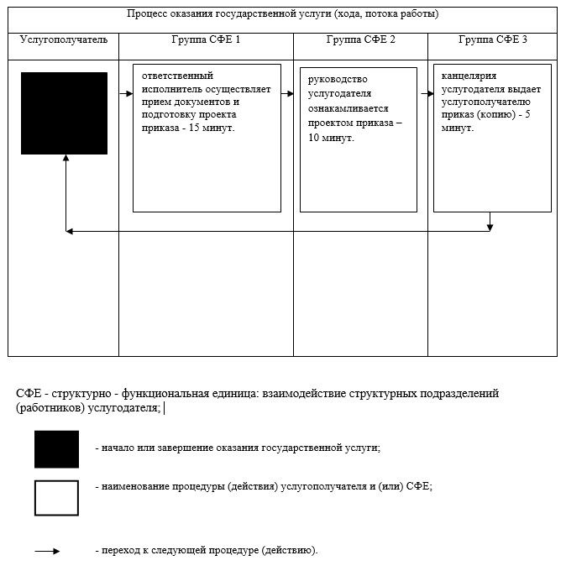

Утвержден
постановлением акимата
Акмолинской области
от 26 мая 2015
года № А-6/229
Регламент государственной услуги "Прием документов для участия в конкурсе на присуждение гранта "Лучшая организация среднего образования"
Сноска. Регламент исключен постановлением акимата Акмолинской области от 17.07.2019 № А-8/332 (вводится в действие со дня официального опубликования).

© 2012. РГП на ПХВ «Институт законодательства и правовой информации Республики Казахстан» Министерства юстиции Республики Казахстан

